

F.A.F 酒店预订系统

软件测试报告



2016-12-25

NJU F.A.F 万年杰 田原 曾虎双 陆茹茹

V 1.0

目录

1、 测试概述 2

1.1 编写目的 2

1.2 测试范围 2

1、 测试计划执行情况 2

2.1 测试类型 2

2.2 测试日志 2

3、 测试总结 20

3.1 缺陷报告 20

3.2 单元测试回顾 26

3.3 集成测试回顾 26

3.4 原有测试用例有效性分析 29

4、 综合评价 29

4.1 软件能力 29

4.2 建议 29

5、 度量数据 29

5.1代码总行数 29

5.2测试用例数 30

5.3测试覆盖率 30

# 测试概述

## 编写目的

本测试报告为酒店预订系统的测试报告，目的在于总结测试阶段的测试情况以及分析测试结果，描述系统是否符合用户需求，是否已达到用户预期的功能目标，并对测试质量进行分析。

测试报告参考文档提供给用户、测试人员、开发人员、项目管理者、其他管理人员和需要阅读本报告的高层老师阅读。

## 测试范围

测试主要根据用户需求说明书和软件需求规格说明书以及相应的文档进行系统测试，包括功能测试等，而单元测试和集成测试由开发人员来执行。

# 测试计划执行情况

## 2.1 测试类型

|  |  |  |  |
| --- | --- | --- | --- |
| 测试类型 | 测试内容 | 测试目的 | 所用的测试工具和方法 |
| 功能测试 | 维护个人基本信息、浏览自己的订单、生成订单、撤销订单、查看预定过的酒店、注册会员、查看信用记录、搜索酒店、查看酒店信息、评价酒店、维护酒店基本信息、录入可用客房、更新入住信息、更新退房信息、浏览空房信息、订单执行（改变订单状态）、浏览酒店订单、制定酒店促销策略、制定网站营销策略、管理信用充值、管理异常订单执行情况、用户管理、管理酒店信息 | 核实所有功能均已正常实现，即可按用户的需求使用系统   1. 业务流程检验：各个业务流程能够满足用户需求，用户使用不会产生疑问 2. 数据准确：各数据输入输出时系统计算准确 | 采用随机测试，进行手工测试 |

## 2.2 测试日志

|  |  |  |  |  |  |
| --- | --- | --- | --- | --- | --- |
| **测试用例ID** | **种类** | **条件** | **期望结果** | **测试结果** | **测试对象ID** |
| **TUS1-1** | **功能测试** | **客户点击修改个人信息界面中的确认按钮**  **修改联系方式为123456789** | **系统显示修改成功** | **系统显示修改成功** | **UC1** |
| **TUS1-2** | **功能测试** | **客户点击修改个人信息界面中的确认按钮**  **修改用户名为**(*_*)JackWan | **系统显示名称格式不正确** | **系统显示修改成功** | **UC1** |
| **TUS1-3** | **功能测试** | **客户点击修改个人信息界面中的确认按钮**  **修改联系方式为 (HAHAHA)** | **系统显示联系方式格式不正确** | **系统显示修改成功** | **UC1** |
| **TUS2-1** | **功能测试** | **客户点击“我的订单”按钮** | **系统默认显示该客户的所有订单** | **系统显示当前客户的所有订单** | **UC2** |
| **TUS2-2** | **功能测试** | **客户在“我的订单”界面的订单类型下拉框中中选择“已执行订单”** | **系统显示出该客户所有已执行订单** | **系统显示出该客户所有已执行订单** | **UC2** |
| **TUS2-3** | **功能测试** | **客户在“我的订单”界面的订单类型下拉框中中选择“异常订单”** | **系统显示出该客户所有异常订单** | **系统显示出该客户所有异常订单** | **UC2** |
| **TUS3-1** | **功能测试** | **客户点击“生成订单”按钮，条件为为：**  **城市：南京市**  **商圈：栖霞区**  **酒店名称：Jingling Hotel**  **酒店地址：江苏省南京市栖霞区仙林大道163号**  **房型：大床房**  **房间数量：1**  **最晚订单执行时间：16:00**  **人数：2**  **儿童：无**  **入住日期：2016-12-22**  **离店日期：2016-12-23** | 系统提示订单价格，请求确认，确认后显示订单生成成功 | 系统提示订单价格为400，请求确认，确认后显示订单生成成功 | **UC3** |
| **TUS3-2** | **功能测试** | **客户点击“生成订单”按钮，条件为为：**  **城市：南京市**  **商圈：栖霞区**  **酒店名称：Jingling Hotel**  **酒店地址：江苏省南京市栖霞区仙林大道163号**  **房型：标准间**  **房间数量：2**  **最晚订单执行时间：19:00**  **人数：2**  **儿童：无**  **入住日期：2016-12-23**  **离店日期：2016-12-24** | 系统提示订单价格，请求确认，确认后显示订单生成成功 | 系统提示订单价格为320，请求确认，确认后显示订单生成成功 | **UC3** |
| **TUS3-3** | **功能测试** | **客户点击“生成订单”按钮，条件为为：**  **城市：南京市**  **商圈：栖霞区**  **酒店名称：Jingling Hotel**  **酒店地址：江苏省南京市栖霞区仙林大道163号**  **房型：大床房**  **房间数量：1**  **最晚订单执行时间：22:00**  **人数：2**  **儿童：无**  **入住日期：2016-12-22**  **离店日期：2016-12-28** | 系统提示订单价格，请求确认，确认后显示订单生成成功 | 系统提示订单价格为400，请求确认，确认后显示订单生成成功 | **UC3** |
| **TUS3-4** | **功能测试** | **客户点击“生成订单”按钮，条件为为：**  **城市：南京市**  **商圈：栖霞区**  **酒店名称：Jingling Hotel**  **酒店地址：江苏省南京市栖霞区仙林大道163号**  **房型：单人房**  **房间数量：4**  **最晚订单执行时间：22:00**  **人数：2**  **儿童：有**  **入住日期：2016-12-23**  **离店日期：2016-12-27** | 系统提示订单价格，请求确认，确认后显示订单生成成功 | 系统提示订单价格为1280，请求确认，确认后显示订单生成成功 | **UC3** |
| **TUS4-1** | **功能测试** | **客户点击订单详情界面中的“撤销订单”按钮** | **系统显示撤销订单成功** | **系统显示撤销订单成功，但是并未正确显示订单撤销时间** | **UC4** |
| **TUS4-2** | **功能测试** | **客户点击订单详情界面中的“撤销订单”按钮，并确认扣除信用值** | **系统提示继续撤销会扣除信用值，确认后显示撤销订单成功** | **系统提示继续撤销会扣除信用值，确认后显示撤销订单成功** | **UC4** |
| **TUS4-3** | **功能测试** | **客户点击订单详情界面中的“撤销订单”按钮，然后点击“否”** | **系统提示继续撤销会扣除信用值，客户点击“否”后回到订单详情界面** | **系统提示继续撤销会扣除信用值，客户点击“否”后回到订单详情界面** | **UC4** |
| **TUS5-1** | **功能测试** | **客户点击“我的酒店”按钮** | **系统默认显示已经预定过的所有酒店，并将“正常”“异常”“撤销”分别标记** | **系统默认显示已经预定过的所有酒店，并将一个酒店标记为“撤销”** | **UC5** |
| **TUS5-2** | **功能测试** | **客户点击“我的酒店”按钮中的查看详情** | **系统显示该酒店详情** | **系统显示该酒店详情** | **UC5** |
| **TUS6-1** | **功能测试** | **客户（原）在个人信息界面中选择注册会员** | **系统提示已经是会员** | **系统提示已经是会员** | **UC6** |
| **TUS6-2** | **功能测试** | **客户（Wan）在个人信息界面中选择注册会员** | **系统请求确认注册类型** | **系统请求确认注册类型** | **UC6** |
| **TUS6-3** | **功能测试** | **客户（Wan）在个人信息界面中选择注册会员，然后选择注册普通会员，填写生日信息并确认** | **系统显示注册会员界面，确认后显示注册成功** | **系统显示注册会员界面，确认后显示注册成功** | **UC6** |
| **TUS6-4** | **功能测试** | **客户（Jack）在个人信息界面中选择注册会员，然后选择注册企业会员，填写信息(错误)并确认** | **系统显示注册会员界面，确认后显示注册失败，验证码错误** | **系统显示注册会员界面，确认后显示注册失败，验证码错误** | **UC6** |
| **US12-1** | **功能测试** | **酒店工作人员（hstaff0001）录入可用客房：**  **房型：大床房**  **数量：55**  **原始价格：400** | **显示录入成功** | **显示录入成功** | **UC12** |
| **TUS12-2** | **功能测试** | **酒店工作人员（hstaff0001）录入可用客房：**  **房型：大床房**  **数量：-2**  **原始价格：400** | **提示房间数量不能为负** | **未提示** | **UC12** |
| **TUS12-3** | **功能测试** | **酒店工作人员（hstaff0001）录入可用客房：**  **房型：大床房**  **数量：55**  **原始价格：-100** | **提示房间原始价格不能为负** | **未提示** | **UC12** |

|  |  |  |  |  |  |
| --- | --- | --- | --- | --- | --- |
| **TUS13-1** | **功能测试** | **酒店工作人员点击办理入住按钮** | **显示入住信息列表** | **成功显示4条入住信息** | **UC13** |
| **TUS13-2** | **功能测试** | **酒店工作人员在房间类型下拉框选择单人间** | **显示入住房间类型是单人间的入住信息列表** | **成功显示2条房型为2的入住信息** | **UC13** |
| **TUS13-3** | **功能测试** | **酒店工作人员点击搜索按钮，搜索条件为：**  **开始时间：2016-11-11**  **结束时间：2016-11-16** | **显示入住时间在开始时间和结束时间之内的入住信息列表** | **显示了2条入住信息,即入住时间为2016-11-11和2016-11-15的入住信息** | **UC13** |
| **TUS13-4** | **功能测试** | **酒店工作人员点击搜索按钮，搜索条件为：**  **开始时间：无**  **结束时间：无** | **提示完善开始时间和结束时间** | **提示完善开始时间和结束时间** | **UC13** |
| **TUS13-5** | **功能测试** | **酒店工作人员点击搜索按钮，搜索条件为：**  **开始时间：2016-12-05**  **结束时间：2016-12-04** | **提示开始时间必须早于结束时间** | **提示开始时间必须早于结束时间** | **UC13** |
| **TUS13-6** | **功能测试** | **选择某个入住信息，并点击办理入住按钮** | **跳出编辑入住信息页面，房间类型被默认设置为选中的入住信息的房间类型** | **跳出编辑入住信息页面，房间类型被默认设置为选中的入住信息的房间类型** | **UC13** |
| **TUS13-7** | **功能测试** | **没有选择任意入住信息，点击办理入住按钮** | **跳出编辑入住信息页面** | **跳出编辑入住信息页面** | **UC13** |
| **TUS13-8** | **功能测试** | **在编辑入住信息页面中填写入住信息：**  **房间类型：单人间**  **房间数量：2**  **入住时间：2016-12-21 11：30**  **预计离开时间：2016-12-22 13：00**  **点击确认按钮** | **弹出对话框询问是否确认入住和是否更新空房，选择入住并更新空房，显示入住成功,则入住列表增加了该入住信息，并且单人间空房数量减少了2** | **弹出对话框询问是否确认入住和是否更新空房，选择入住并更新空房，显示入住成功,则入住列表增加了该入住信息，并且单人间空房数量减少了2** | **UC13** |
| **TUS13-9** | **功能测试** | **在编辑入住信息页面中填写入住信息：**  **房间类型：单人间**  **房间数量：2**  **入住时间：2016-12-21 18：45**  **预计离开时间：2016-12-22 12：00**  **点击确认按钮** | **弹出对话框询问是否确认入住和是否更新空房，选择入住并更新空房，显示入住成功,则入住列表增加了该入住信息，单人间空房数量不变** | **弹出对话框询问是否确认入住和是否更新空房，选择入住并更新空房，显示入住成功,则入住列表增加了该入住信息，单人间空房数量不变** | **UC13** |
| **TUS13-10** | **功能测试** | **没有选择房间类型，点击确认按钮** | **提示请选择房间类型** | **提示请选择房间类型** | **UC13** |
| **TUS13-11** | **功能测试** | **没有填写房间数量，点确认** | **提示请填写房间数量** | **提示请填写房间数量** | **UC13** |
| **TUS13-12** | **功能测试** | **在编辑入住信息页面中填写入住信息：**  **房间类型：单人间**  **房间数量：1.5**  **入住时间：2016-12-21 18：45**  **预计离开时间：2016-12-22 12：00**  **点击确认按钮** | **提示房间数量必须为整数** | **提示房间数量必须为整数** | **UC13** |
| **TUS13-13** | **功能测试** | **在编辑入住信息页面中填写入住信息：**  **房间类型：单人间**  **房间数量：20**  **入住时间：2016-12-21 18：45**  **预计离开时间：2016-12-22 12：00**  **点击确认按钮** | **提示该房型的空房数量不足** | **提示该房型的空房数量不足** | **UC13** |
| **TUS13-14** | **功能测试** | **在编辑入住信息页面中填写入住信息：**  **房间类型：单人间**  **房间数量：20**  **入住时间：无**  **预计离开时间：无**  **点击确认按钮** | **提示请完善入住时间和预计离开时间** | **提示请完善入住时间和预计离开时间** | **UC13** |
| **TUS13-15** | **功能测试** | **在编辑入住信息页面中填写入住信息：**  **房间类型：单人间**  **房间数量：20**  **入住时间：2016-12-21 25：45**  **预计离开时间：2016-12-22 12：61**  **点击确认按钮** | **提示输入正确的入住时间和预计离开时间** | **提示输入正确的入住时间和预计离开时间** | **UC13** |
| **TUS13-16** | **功能测试** | **在编辑入住信息页面中填写入住信息：**  **房间类型：单人间**  **房间数量：20**  **入住时间：2016-12-19 25：45**  **预计离开时间：2016-12-22 12：61**  **点击确认按钮** | **提示入住时间必须为当天** | **提示入住时间必须为当天** | **UC13** |
| **TUS13-17** | **功能测试** | **在编辑入住信息页面中填写入住信息：**  **房间类型：单人间**  **房间数量：20**  **入住时间：2016-12-22 18：45**  **预计离开时间：2016-12-21 12：00**  **点击确认按钮** | **提示预计离开时间必须晚于入住时间** | **提示预计离开时间必须晚于入住时间** | **UC13** |
| **TUS13-18** | **功能测试** | **在编辑入住信息页面中点击取消按钮** | **返回到入住信息列表界面** | **返回到入住信息列表界面** | **UC13** |
| **TUS14-1** | **功能测试** | **酒店工作人员点击办理退房按钮** | **显示退房信息列表** | **成功显示4条退房信息** | **UC14** |
| **TUS14-2** | **功能测试** | **酒店工作人员在房间类型下拉框选择单人间** | **显示退房房间类型是单人间的退房信息列表** | **成功显示2条房型为单人间的退房信息** | **UC14** |
| **TUS14-3** | **功能测试** | **酒店工作人员点击搜索按钮，搜索条件为：**  **开始时间：2016-11-11**  **结束时间：2016-11-20** | **显示实际离开时间在开始时间和结束时间之内的退房信息列表** | **成功显示了两条入住时间分别为2016-11-12和2016-11-16的退房信息** | **UC14** |
| **TUS14-4** | **功能测试** | **酒店工作人员点击搜索按钮，搜索条件为：**  **开始时间：无**  **结束时间：无** | **提示完善开始时间和结束时间** | **提示完善开始时间和结束时间** | **UC14** |
| **TUS14-5** | **功能测试** | **酒店工作人员点击搜索按钮，搜索条件为：**  **开始时间：2016-11-20**  **结束时间：2016-11-12** | **提示开始时间必须早于结束时间** | **提示开始时间必须早于结束时间** | **UC14** |
| **TUS14-6** | **功能测试** | **选择某个退房信息，并点击办理退房按钮** | **跳出编辑退房信息页面，房间类型被默认设置为选中的退房信息的房间类型** | **跳出编辑退房信息页面，房间类型被默认设置为选中的退房信息的房间类型** | **UC14** |
| **TUS14-7** | **功能测试** | **没有选择任意退房信息，点击办理退房按钮** | **跳出编辑退房信息页面** | **跳出编辑退房信息页面** | **UC14** |
| **TUS14-8** | **功能测试** | **在编辑退房信息页面中填写退房信息：**  **房间类型:单人间**  **房间数量:2**  **实际离开时间:2016-12-22 18:30**  **点击确认按钮** | **显示退房成功,退房列表中增加了该退房信息** | **显示退房成功,退房列表中增加了该退房信息** | **UC14** |
| **TUS14-9** | **功能测试** | **在编辑退房信息页面中填写退房信息：**  **房间类型:单人间**  **房间数量:2**  **实际离开时间:2016-12-19 18:30**  **点击确认按钮** | **提示实际离开时间必须为当天** | **提示实际离开时间必须为当天** | **UC14** |
| **TUS14-10** | **功能测试** | **没有选择房间类型，点击确认按钮** | **提示请选择房间类型** | **提示请选择房间类型** | **UC14** |
| **TUS14-11** | **功能测试** | **没有填写房间数量，点确认** | **提示请填写房间数量** | **提示请填写房间数量** | **UC14** |
| **TUS14-12** | **功能测试** | **在编辑退房信息页面中填写退房信息：**  **房间类型：单人间**  **房间数量：1.5**  **实际离开时间：2016-12-22 12：00**  **点击确认按钮** | **提示房间数量必须为整数** | **提示房间数量必须为整数** | **UC14** |
| **TUS14-13** | **功能测试** | **在编辑退房信息页面中填写退房信息：**  **房间类型：单人间**  **房间数量：20**  **实际离开时间：2016-12-22 12：00**  **点击确认按钮** | **提示该房型没有这么多已入住房间** | **提示该房型没有这么多已入住房间** | **UC14** |
| **TUS14-14** | **功能测试** | **在编辑退房信息页面中填写退房信息：**  **房间类型：单人间**  **房间数量：20**  **实际离开时间：无**  **点击确认按钮** | **提示请完善实际离开时间** | **提示请完善实际离开时间** | **UC14** |
| **TUS14-15** | **功能测试** | **在编辑退房信息页面中填写入住信息：**  **房间类型：单人间**  **房间数量：20**  **实际离开时间：2016-12-22 12：61**  **点击确认按钮** | **提示输入正确的实际离开时间** | **提示输入正确的实际离开时间** | **UC14** |
| **TUS14-16** | **功能测试** | **在编辑退房信息页面中点击取消按钮** | **返回到退房信息列表界面** | **返回到退房信息列表界面** | **UC14** |
| **TUS15-1** | **功能测试** | **酒店工作人员点击浏览空房按钮** | **显示空房列表** | **成功显示了四种房型的房间数量和房间价格** | **UC15** |
| **TUS15-2** | **功能测试** | **酒店工作人员点击空房列表下的办理入住按钮** | **跳到入住信息列表页面** | **跳到入住信息列表页面** | **UC15** |
| **TUS17-1** | **功能测试** | **酒店工作人员（hstaff0001）点击浏览酒店订单按钮**  **订单类型：已执行** | **按时间倒序显示已执行订单简要信息列表** | **按时间倒序显示已执行订单简要信息列表** | **UC17** |
| **TUS17-2** | **功能测试** | **酒店工作人员（hstaff0001）点击浏览酒店订单按钮**  **订单类型：未选择** | **按时间倒序显示所有订单简要信息列表** | **按时间倒序显示所有订单简要信息列表** | **UC17** |
| **TUS18-2** | **功能测试** | **酒店工作人员选择特定期间折扣** | **显示特定期间折扣列表** | **成功显示3条特定期间折扣** | **UC18** |
| **TUS18-3** | **功能测试** | **酒店工作人员点击搜索按钮，搜索条件为：**  **策略名称：双十一折扣** | **显示策略名称为双十一折扣的折扣信息** | **成功显示双十一折扣的折扣信息** | **UC18** |
| **TUS18-4** | **功能测试** | **酒店工作人员点击搜索按钮，搜索条件为：**  **策略名称：圣诞节折扣** | **提示没有该策略** | **提示没有该策略** | **UC18** |
| **TUS18-5** | **功能测试** | **酒店工作人员选择生日特惠折扣，点击制定折扣按钮** | **跳出编辑生日特惠折扣的页面** | **跳出编辑生日特惠折扣的页面** | **UC18** |
| **TUS18-6** | **功能测试** | **酒店工作人员在促销策略界面没有选中折扣，点击删除折扣按钮** | **提示请选择要删除的折扣** | **提示请选择要删除的折扣** | **UC18** |
| **TUS18-7** | **功能测试** | **酒店工作人员选择特定期间折扣，点击制定折扣按钮，填写折扣信息：**  **折扣名称：圣诞节折扣**  **折扣百分比：0.8**  **开始时间：2016-12-22**  **结束时间；2016-12-26** | **显示添加策略成功** | **添加失败，eclipse报错** | **UC18** |
| **TUS18-8** | **功能测试** | **酒店工作人员在促销策略界面选择双十一折扣，点击删除折扣按钮** | **显示删除成功，特殊期间折扣列表中没有该折扣** | **显示删除成功，特殊期间折扣列表中没有该折扣** | **UC18** |
| **TUS18-9** | **功能测试** | **酒店工作人员没有选择折扣，点击修改折扣** | **提示请选择要修改的折扣** | **提示请选择要修改的折扣** | **UC18** |
| **TUS18-10** | **功能测试** | **酒店工作人员选择双十一折扣，点击修改折扣按钮** | **跳到编辑特殊期间折扣页面，且所有信息默认值设置为该折扣的初始信息** | **跳到编辑特殊期间折扣页面，且所有信息默认值设置为该折扣的初始信息** | **UC18** |
| **TUS18-11** | **功能测试** | **酒店工作人员在编辑折扣的界面，填写折扣信息：**  **折扣名称：无** | **提示请填写折扣名称** | **提示请填写折扣名称** | **UC18** |
| **TUS18-12** | **功能测试** | **酒店工作人员在编辑折扣的界面，填写折扣信息：**  **折扣名称：圣诞折扣**  **折扣百分比：无** | **提示折扣百分比错误** | **提示折扣百分比错误** | **UC18** |
| **TUS18-13** | **功能测试** | **酒店工作人员在编辑折扣的界面，填写折扣信息：**  **折扣名称：圣诞折扣**  **折扣百分比：1.5** | **提示折扣百分比应小于1** | **提示折扣百分比应小于1** | **UC18** |
| **TUS18-14** | **功能测试** | **酒店工作人员在编辑生日特惠折扣的界面，填写折扣信息：**  **折扣名称：生日特惠折扣**  **折扣百分比：0.8** | **提示生日折扣只能存在一条折扣** | **提示生日折扣只能存在一条折扣** | **UC18** |
| **TUS18-15** | **功能测试** | **酒店工作人员在编辑多房间折扣的界面，填写折扣信息：**  **折扣名称：圣诞折扣**  **折扣百分比：0.8**  **最少房间数：3.5** | **提示房间数应为整数** | **提示房间数应为整数** | **UC18** |
| **TUS18-16** | **功能测试** | **酒店工作人员在编辑多房间折扣的界面，填写折扣信息：**  **折扣名称：2房间折扣**  **折扣百分比：0.8**  **最少房间数：2** | **显示添加策略成功，且多房间折扣列表添加了该折扣** | **显示添加策略成功，且多房间折扣列表添加该折扣成功** | **UC18** |
| **TUS18-17** | **功能测试** | **酒店工作人员在促销策略界面删除上述所添加的2房间折扣** | **显示删除策略成功** | **失败，显示该策略不存在** | **UC18** |
| **TUS18-18** | **功能测试** | **酒店工作人员在编辑合作企业折扣界面填写折扣信息：**  **折扣名称：南京大学折扣**  **折扣百分比：0.8**  **合作企业：南京大学&**  **验证码：NJU** | **提示合作企业折扣格式错误** | **没有提示，显示增加策略成功** | **UC18** |
| **TUS18-19** | **功能测试** | **酒店工作人员在编辑合作企业折扣界面填写折扣信息：**  **折扣名称：南京大学折扣**  **折扣百分比：0.8**  **合作企业：南京大学**  **验证码：NJU** | **提示验证码只能为8位** | **提示验证码只能为8位** | **UC18** |
| **TUS18-20** | **功能测试** | **酒店工作人员在编辑合作企业折扣界面填写折扣信息：**  **折扣名称：南京大学折扣**  **折扣百分比：0.8**  **合作企业：南京大学**  **验证码：NJU12345** | **提示添加策略成功，合作企业折扣列表添加了该策略** | **添加失败，提示验证码不是8位** | **UC18** |
| **TUS18-21** | **功能测试** | **酒店工作人员在编辑特殊期间折扣时折扣界面填写折扣信息：**  **折扣名称：圣诞节折扣**  **折扣百分比：0.8**  **开始时间：2016-12-23**  **结束时间：2016-12-26** | **提示添加策略成功，特殊期间折扣列表添加了该策略** | **提示添加策略成功，特殊期间折扣列表添加了该策略** | **UC18** |
| **TUS18-22** | **功能测试** | **酒店工作人员在编辑特殊期间折扣时折扣界面填写折扣信息：**  **折扣名称：圣诞节折扣**  **折扣百分比：0.8**  **开始时间：2016-12-26**  **结束时间：2016-12-23** | **提示开始时间必须早于结束时间** | **提示开始时间必须早于结束时间** | **UC18** |
| **TUS19-1** | **功能测试** | **网站营销人员点击管理营销策略按钮** | **显示三种营销策略列表** | **成功显示了三种营销策略列表，2条会员等级折扣，5条商圈折扣，2条特定期间折扣** | **UC19** |
| **TUS19-2** | **功能测试** | **网站营销人员选择特定期间折扣** | **显示特定期间折扣列表** | **成功显示2条特定期间折扣** | **UC19** |
| **TUS19-3** | **功能测试** | **网站营销人员点击搜索按钮，搜索条件为：**  **策略名称：中秋促销折扣** | **显示策略名称为中秋促销折扣的折扣信息** | **成功显示策略名称为中秋促销折扣的折扣信息** | **UC19** |
| **TUS19-4** | **功能测试** | **网站营销人员点击搜索按钮，搜索条件为：**  **策略名称：圣诞节折扣** | **提示没有该策略** | **提示没有该策略** | **UC19** |
| **TUS19-5** | **功能测试** | **网站营销人员选择会员等级折扣，点击制定折扣按钮** | **跳出编辑会员等级折扣的页面** | **跳出编辑会员等级折扣的页面** | **UC19** |
| **TUS19-6** | **功能测试** | **网站营销人员在管理营销策略界面没有选中折扣，点击删除折扣按钮** | **提示请选择要删除的折扣** | **提示请选择要删除的折扣** | **UC19** |
| **TUS19-7** | **功能测试** | **网站营销人员在管理营销策略界面选择中秋促销折扣，点击删除折扣按钮** | **显示删除成功，特殊期间折扣列表中没有该折扣** | **显示删除成功，特殊期间折扣列表中没有该折扣** | **UC19** |
| **TUS19-8** | **功能测试** | **网站营销人员没有选择折扣，点击修改折扣** | **提示请选择要修改的折扣** | **提示请选择要修改的折扣** | **UC19** |
| **TUS19-9** | **功能测试** | **网站营销人员选择中秋促销折扣，点击修改折扣按钮** | **跳到编辑特殊期间折扣页面，且所有信息默认值设置为该折扣的初始信息** | **跳到编辑特殊期间折扣页面，且所有信息默认值设置为该折扣的初始信息** | **UC19** |
| **TUS19-10** | **功能测试** | **网站营销人员在编辑折扣的界面，填写折扣信息：**  **折扣名称：无** | **提示请填写折扣名称** | **提示请填写折扣名称** | **UC19** |
| **TUS19-11** | **功能测试** | **网站营销人员在编辑折扣的界面，填写折扣信息：**  **折扣名称：圣诞折扣**  **折扣百分比：无** | **提示折扣百分比错误** | **提示折扣百分比错误** | **UC19** |
| **TUS19-12** | **功能测试** | **网站营销人员在编辑折扣的界面，填写折扣信息：**  **折扣名称：圣诞折扣**  **折扣百分比：1.5** | **提示折扣百分比应小于1** | **提示折扣百分比应小于1** | **UC19** |
| **TUS19-13** | **功能测试** | **网站营销人员在编辑会员等级折扣界面填写折扣信息:**  **折扣名称:VIP3等级折扣**  **折扣百分比：0.9**  **会员等级：3** | **提示该会员等级的折扣已存在** | **提示该会员等级的折扣已存在** | **UC19** |
| **TUS19-14** | **功能测试** | **网站营销人员在编辑会员等级折扣界面填写折扣信息:**  **折扣名称:VIP2等级折扣**  **折扣百分比：0.9**  **会员等级：2** | **提示策略添加成功，且会员等级折扣列表中增加了该折扣** | **提示策略添加成功，且会员等级折扣列表中增加了该折扣** | **UC19** |
| **TUS19-15** | **功能测试** | **网站营销人员在编辑特定商圈专属折扣界面填写折扣信息:**  **折扣名称:栖霞区折扣**  **折扣百分比：0.9**  **商圈：栖霞区**  **会员等级：2** | **提示该商圈的折扣已存在** | **提示该商圈的折扣已存在** | **UC19** |
| **TUS19-16** | **功能测试** | **网站营销人员在编辑特定商圈专属折扣界面填写折扣信息:**  **折扣名称:新街口折扣**  **折扣百分比：0.9**  **商圈：新街口**  **会员等级：2** | **提示策略添加成功，且特定商圈专属折扣列表中增加了该折扣** | **提示策略添加成功，且特定商圈专属折扣列表中增加了该折扣** | **UC19** |
| **TUS19-17** | **功能测试** | **网站营销人员在编辑特殊期间折扣时折扣界面填写折扣信息：**  **折扣名称：冬至折扣**  **折扣百分比：0.8**  **开始时间：2016-12-23**  **结束时间：2016-12-26** | **提示添加策略成功，特殊期间折扣列表添加了该策略** | **提示添加策略成功，特殊期间折扣列表添加了该策略** | **UC19** |
| **TUS19-18** | **功能测试** | **网站营销人员在编辑特殊期间折扣时折扣界面填写折扣信息：**  **折扣名称：冬至折扣**  **折扣百分比：0.8**  **开始时间：2016-12-26**  **结束时间：2016-12-23** | **提示开始时间必须早于结束时间** | **提示开始时间必须早于结束时间** | **UC19** |
| **TUS20-1** | **功能测试** | **网站营销人员（wmstaff1）点击信用充值按钮** | **显示信用充值界面** | **成功显示信用充值界面** | **UC20** |
| **TUS20-2** | **功能测试** | **网站营销人员（wmstaff1）在搜索框中填写用户名（Accident），并点击搜索** | **显示该用户的用户名和当前信用值** | **成功显示该客户的基本信息** | **UC20** |
| **TUS20-3** | **功能测试** | **网站营销人员（wmstaff1）在搜索框中填写用户名（错误用户名：yuan），并点击搜索** | **显示用户名错误的错误提示框** | **成功显示错误提示框** | **UC20** |
| **TUS20-4** | **功能测试** | **网站营销人员（wmstaff1）点击搜索，未在搜索框填入用户名** | **显示未输入用户名的错误提示框** | **成功显示未输入的提示框** | **UC20** |
| **TUS20-5** | **功能测试** | **网站营销人员（wmstaff1）在信用充值框里填入充值的信用值（1000）（100*额度）并点击确认** | **显示充值成功的提示框** | **成功显示充值成功的提示框** | **UC20** |
| **TUS20-6** | **功能测试** | **网站营销人员（wmstaff1）在信用充值框里填入充值的信用值（错误信用值格式：1）（100*额度）并点击确认** | **显示信用值格式错误的错误提示框** | **成功显示错误提示框** | **UC20** |
| **TUS20-7** | **功能测试** | **网站营销人员（wmstaff1）点击确认，未在信用充值框中输入充值信用值** | **显示未输入信用值的错误提示框** | **成功显示未输入的错误提示框** | **UC20** |
| **TUS20-8** | **功能测试** | **网站营销人员（wmstaff1）点击取消按钮** | **显示初始信用充值界面** | **成功显示初始信用充值界面** | **UC20** |
| **TUS21-1** | **功能测试** | **网站营销人员（wmstaff1）点击管理异常订单按钮** | **显示管理异常订单界面，默认显示当天异常订单列表** | **成功显示管理异常订单界面** | **UC21** |
| **TUS21-2** | **功能测试** | **网站营销人员（wmstaff1）选择日期（2016-12-15）** | **显示选择日期（2016-12-15）的异常订单列表** | **成功显示当天异常订单列表** | **UC21** |
| **TUS21-3** | **功能测试** | **网站营销人员（wmstaff1）选中某一条订单信息（0000000000000023），并点击查看详情** | **显示该订单（0000000000000023）的详情** | **成功显示该订单详情** | **UC21** |
| **TUS21-4** | **功能测试** | **网站营销人员（）点击查看详情，未选中任何订单** | **显示未选中订单的错误提示框** | **成功显示错误提示框** | **UC21** |
| **TUS21-5** | **功能测试** | **网站营销人员（wmstaff1）在搜索框中填写订单号（0000000000000023），并点击搜索按钮** | **显示该订单（0000000000000023）的详情** | **成功显示该订单详情** | **UC21** |
| **TUS21-6** | **功能测试** | **网站营销人员（wmstaff1）在搜索框中填写订单号（错误订单号：0000000000001111），并点击搜索按钮** | **显示订单号错误的错误提示框** | **成功显示错误提示框** | **UC21** |
| **TUS21-7** | **功能测试** | **网站营销人员（wmstaff1）点击搜索按钮，未在搜索框填写订单号** | **显示未在搜索框填写订单号的错误提示框** | **成功显示错误提示框** | **UC21** |
| **TUS21-8** | **功能测试** | **网站营销人员（wmstaff1）在管理异常订单界面点击返回按钮** | **返回网站营销人员主界面** | **成功返回主界面** | **UC21** |
| **TUS21-9** | **功能测试** | **网站营销人员（wmstaff1）在查看某一条异常订单详情界面点击返回按钮** | **返回管理异常订单界面** | **成功返回管理异常订单界面** | **UC21** |
| **TUS22-1** | **功能测试** | **网站管理人员（root1）点击管理用户按钮** | **显示管理用户界面** | **成功显示管理用户界面** | **UC22** |
| **TUS22-2** | **功能测试** | **网站管理人员（root1）点击客户tab，在搜索框中输入客户账号（原），并点击搜索按钮** | **显示该客户的基本信息** | **成功显示该客户的基本信息** | **UC22** |
| **TUS22-3** | **功能测试** | **网站管理人员（root1）点击客户tab，在搜索框中输入客户账号（错误账号：yuan），并点击搜索按钮** | **显示用户名错误的错误提示框** | **报错：NullPointerException** | **UC22** |
| **TUS22-4** | **功能测试** | **网站管理人员（root1）点击网站营销人员tab，在搜索框中输入营销人员账号（wmstaff1），并点击搜索按钮** | **显示该营销人员的基本信息** | **呈现实现该营销人员信息** | **UC22** |
| **TUS22-5** | **功能测试** | **网站管理人员（root1）点击酒店工作人员tab，在搜索框中输入工作人员账号（hstaff0001），并点击搜索按钮** | **显示该工作人员的基本信息** | **成功显示该工作人员信息** | **UC22** |
| **TUS22-6** | **功能测试** | **网站管理人员（root1）点击搜索按钮，未在搜索框中输入用户账号** | **显示未输入账号的错误提示框** | **成功显示错误提示框** | **UC22** |
| **TUS22-7** | **功能测试** | **网站管理人员（root1）在客户tab下，点击编辑按钮** | **显示编辑该客户信息界面** | **成功显示编辑界面** | **UC22** |
| **TUS22-8** | **功能测试** | **网站管理人员（root1）在网站营销人员tab下，点击编辑按钮** | **显示编辑该营销人员信息界面** | **成功显示编辑界面** | **UC22** |
| **TUS22-9** | **功能测试** | **网站管理人员（root1）在酒店工作人员tab下，点击编辑按钮** | **显示不可修改酒店工作人员信息的错误提示框** | **成功显示提示框** | **UC22** |
| **TUS22-10** | **功能测试** | **网站管理人员（root1）在编辑客户tab下，修改客户信息，并点击保存** | **显示修改成功的提示框** | **成功显示提示框** | **UC22** |
| **TUS22-11** | **功能测试** | **网站管理人员（root1）在编辑客户tab下，修改客户信息（有信息为空），并点击保存** | **显示信息填写不完整的错误提示框** | **成功显示错误提示框** | **UC22** |
| **TUS22-12** | **功能测试** | **网站管理人员（root1）在编辑客户tab下，修改客户信息（修改的用户名已被占用），并点击保存** | **显示修改失败的提示框** | **成功显示提示框** | **UC22** |
| **TUS22-13** | **功能测试** | **网站管理人员（root1）在编辑客户tab下，点击取消按钮** | **显示管理用户界面** | **成功显示管理用户界面** | **UC22** |
| **TUS22-14** | **功能测试** | **网站管理人员（root1）点击添加按钮** | **显示添加新用户界面（只可添加营销人员）** | **成功显示添加界面** | **UC22** |
| **TUS22-15** | **功能测试** | **网站管理人员（root1）在添加界面填写信息，并点击确认按钮** | **显示添加成功的提示框** | **成功显示提示框** | **UC22** |
| **TUS22-16** | **功能测试** | **网站管理人员（root1）在添加界面填写信息（信息不完整），并点击确认按钮** | **显示信息填写不完整的错误提示框** | **成功显示提示框** | **UC22** |
| **TUS22-17** | **功能测试** | **网站管理人员（root1）添加界面点击取消按钮** | **显示管理用户界面** | **成功显示管理用户界面** | **UC22** |
| **TUS23-1** | **功能测试** | **网站管理人员（root1）点击管理酒店按钮** | **显示管理酒店界面** | **成功显示管理酒店界面** | **UC23** |
| **TUS23-2** | **功能测试** | **网站管理人员（root1）在搜索框中输入酒店地址（江苏省南京市栖霞区仙林大道163号），并点击搜索按钮** | **在查询已存在酒店tab显示该酒店基本信息** | **成功显示该酒店信息** | **UC23** |
| **TUS23-3** | **功能测试** | **网站管理人员（root1）在搜索框中输入酒店地址（错误地址：江苏省南京市），并点击搜索按钮** | **显示酒店地址错误的错误提示框** | **报错：NullPointerException** | **UC23** |
| **TUS23-4** | **功能测试** | **网站管理人员（root1）点击搜索按钮，未在搜索框中填写地址** | **显示未填写地址的错误提示框** | **成功显示错误提示框** | **UC23** |
| **TUS23-5** | **功能测试** | **网站管理人员（root1）点击添加新酒店tab，输入相关信息（），并点击确认按钮** | **显示添加成功的提示框** | **成功显示添加成功的提示框** | **UC23** |
| **TUS23-6** | **功能测试** | **网站管理人员（root1）点击添加新酒店tab，输入相关信息（不完整，有信息未填写），并点击确认按钮** | **显示信息填写不完整的错误提示框** | **成功显示错误提示框** | **UC23** |
| **TUS23-7** | **功能测试** | **网站管理人员（root1）在添加新酒店tab下点击取消按钮** | **显示管理酒店界面** | **成功显示管理酒店界面** | **UC23** |

# 测试总结

## 3.1 缺陷报告

|  |  |  |  |  |  |  |  |  |  |  |
| --- | --- | --- | --- | --- | --- | --- | --- | --- | --- | --- |
| 缺陷ID | 发现日期 | 测试脚本 | 测试用例 | 期望结果 | 实际结果 | 状态 | 严重性 | 优先级 | 缺陷类型 | 备注 |
| TUS1-2 | **2016/12/22** | **客户点击修改个人信息界面中的确认按钮**  **修改用户名为(*_*)JackWan** | **UC1** | **系统显示名称格式不正确** | **系统显示修改成功** | **已解决** | **低** | **低** | **功能** |  |
| TUS1-2 | **2016/12/22** | **客户点击修改个人信息界面中的确认按钮**  **修改用户名为Wan** | **UC1** | **系统显示名称修改成功** | **系统显示修改成功，但是相应订单的userID并未相应修改过来** | **已解决** | **高** | **高** | **功能** | **修改个人基本信息后本地信息和服务器端信息不匹配** |
| TUS1-2 | **2016/12/20** | **客户点击修改个人信息界面中的确认按钮**  **修改联系方式为（HAHAHA）** | **UC1** | **系统显示名称格式不正确** | **系统显示修改成功** | **已解决** | **低** | **低** | **功能** |  |
| TUS2-2 | **2016/12/22** | **客户在“我的订单”界面的订单类型下拉框中中选择“已执行订单”** | **UC2** | **系统显示未执行订单** | **系统显示未执行订单，但是日期信息不正确** | **已解决** | **高** | **高** | **功能** | **在界面得到日期信息时，getDate()误用为getDay()** |
| TUS3-3 | **2016/12/22** | **客户点击“生成订单”按钮，条件为为：**  **城市：南京市**  **商圈：栖霞区**  **酒店名称：Jingling Hotel**  **酒店地址：江苏省南京市栖霞区仙林大道163号**  **房型：大床房**  **房间数量：1**  **最晚订单执行时间：22:00**  **人数：2**  **儿童：无**  **入住日期：2016-12-22**  **离店日期：2016-12-28** | **UC**  **3** | **系统提示订单价格，请求确认，确认后显示订单生成成功** | **系统提示订单价格为400，请求确认，确认后显示订单生成成功，但是并未考虑预定天数对价格的影响** | **已解决** | **高** | **高** | **功能** | **并未考虑预定天数对价格的影响** |
| TUS4-1 | **2016/12/22** | **客户点击订单详情界面中的“撤销订单** | **UC4** | **系统显示撤销订单成功** | **系统显示撤销订单成功，但是并未正确显示订单撤销时间** | **已解决** | **中** | **中** | **功能** | **未把界面显示的字改过来** |
| TUS10-2 | **2016-12-22** | **TUS10-2的输入** | **UC10** | **客户（原）点击评价酒店按钮，评价内容为**  **评分：4.8**  **评论：无** | **提示评论内容不能少于5个字符** | **未解决** | **中** | **中** | **界面层** | **未检查输入的格式是否正确** |
| TUS10-2 | **2016-12-24** | **TUS10-2的输入** | **UC12** | **酒店工作人员（hstaff0001）录入可用客房：**  **房型：大床房**  **数量：-2**  **原始价格：400** | **提示房间数量不能为负** | **已解决** | **低** | **低** | **界面层** | **未检查输入的格式是否正确** |
| TUS10-3 | **2016-12-24** | **TUS10-3的输入** | **UC12** | **酒店工作人员（hstaff0001）录入可用客房：**  **房型：大床房**  **数量：55**  **原始价格：-100** | **提示房间原始价格不能为负** | **已解决** | **低** | **低** | **界面层** | **未检查输入的格式是否正确** |

|  |  |  |  |  |  |  |  |  |  |  |
| --- | --- | --- | --- | --- | --- | --- | --- | --- | --- | --- |
| TUS18-17 | 12.22 | 在促销策略界面删除TUS19-15所添加的2房间折扣 | UC18 | 显示删除策略成功 | 显示删除失败，提示该策略不存在 | 已解决 | 高 | 中 | 功能缺陷 | 原因是添加策略的方法没有在数据库里添加该策略 |
| TUS18-7 | **12.22** | **酒店工作人员填写折扣信息：**  **折扣名称：圣诞节折扣**  **折扣百分比：0.8**  **开始时间：2016-12-22**  **结束时间；2016-12-26** | **UC18** | **显示增加策略成功** | **增加失败，eclipse报错** | **已解决** | **中** | **中** | **功能缺陷** | **StrategyPO中的Date是sql包的，而其他都是util包的，不匹配** |
| TUS11-20 | **12.22** | **酒店工作人员在编辑合作企业折扣界面填写折扣信息：**  **折扣名称：南京大学折扣**  **折扣百分比：0.8**  **合作企业：南京大学**  **验证码：NJU12345** | **UC18** | **显示添加策略成功** | **增加失败，显示验证码不是8位** | **已解决** | **中** | **中** | **功能缺陷** | **验证填写信息时没有获取验证码的信息** |
| TUS11-18 | **12.22** | **酒店工作人员在编辑合作企业折扣界面填写折扣信息：**  **折扣名称：南京大学折扣**  **折扣百分比：0.8**  **合作企业：南京大学&**  **验证码：NJU** | **UC19** | **提示企业名称错误** | **没有提示，显示增加策略成功** | **已解决** | **中** | **中** | **功能测试** | **strategy的模块类的getEnterprise方法得到的时策略名称，而不是企业名称** |
| TUS22-3 | 2016/12/22 | yuan | UC22 | 弹出找不到该用户的提示框 | 报错：NullPointerException | 已解决 | 高 | 高 | 功能缺陷 | UserDAO传上来的PO为null，在转换成VO时报错，增加判断方法 |
| TUS23-3 | 2016/12/22 | 江苏省南京市 | UC23 | 弹出找不到此酒店的提示框 | 报错：NullPointerException | 已解决 | 高 | 高 | 功能缺陷 | 基本同上 |
| TUS22-10 | 2016/12/25 | “保存” | UC22 | creditRecords不应该变化 | CreditRecord一modifyclientinfo就全为空 | 已解决 | 中 | 中 | 功能缺陷 | 在modifyClientInfo中添加creditRecord相关方法 |
| （注册企业会员） | 2016/12/25 | “注册企业会员” |  | 显示成功注册的提示框 | 报错：  NullPointerException | 已解决 | 高 | 高 | 功能缺陷 | 注册企业会员调用同层方法未初始化 |

## 3.2 单元测试回顾

本次的逻辑层单元测试用例放置在客户端工程HotelReserveSystem_Client目录下的src / test/ java/org.FAF包内，数据层单元测试放置在服务器端工程HotelReserveSystem_Server目录下的src/ test/ java内。逻辑层的实现类以及同层调用接口的实现类的测试用例都分别一一对应于org.FAF.businesslogic中的不同的包中。

## 3.3 集成测试回顾

在酒店预定系统（F.A.F.）的开发过程中，我们将系统分成了hotel、room、strategy、order、user五个模块，采用持续集成的方法进行开发，因此省去了集成测试的环节。在开发过程中，因为接口的少量调整导致几次集成失败，但在第二天会开始处理接口变动带来的问题。总体来说集成过程比较顺利。

以下为部分集成的截图：

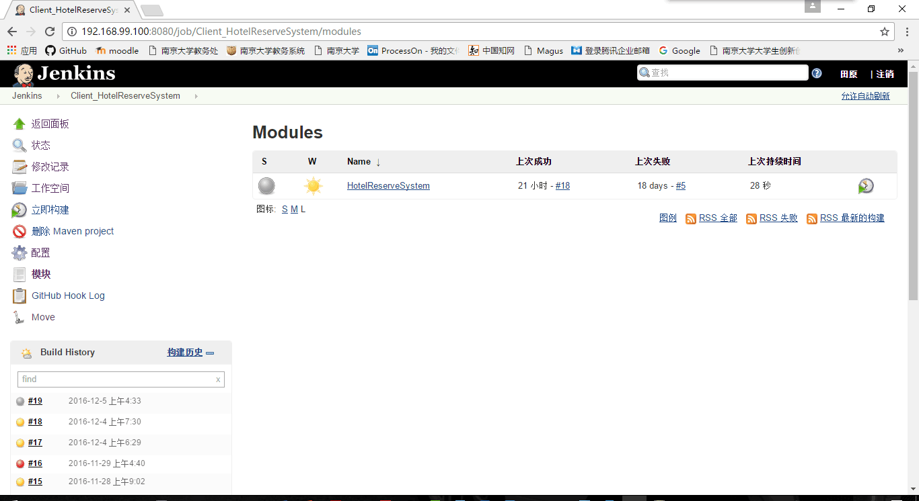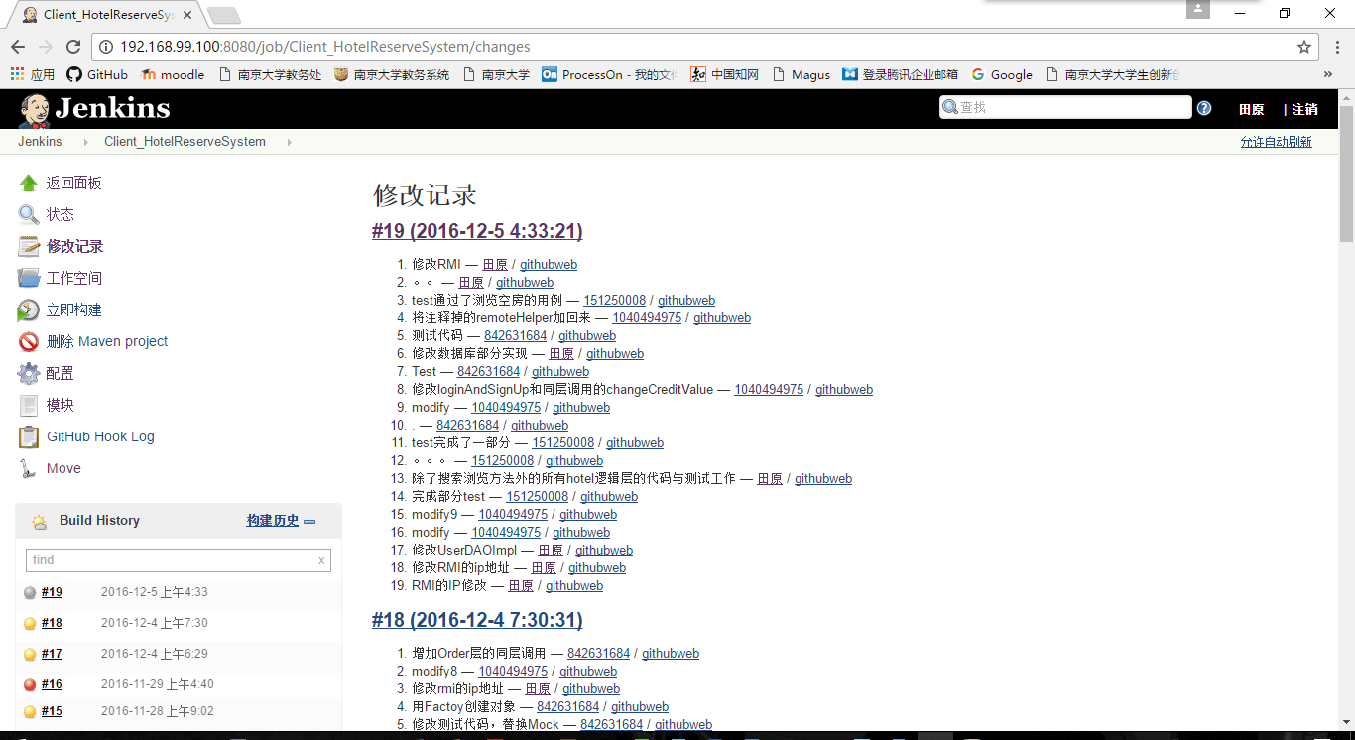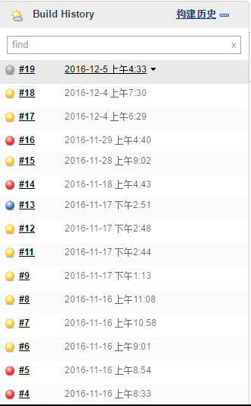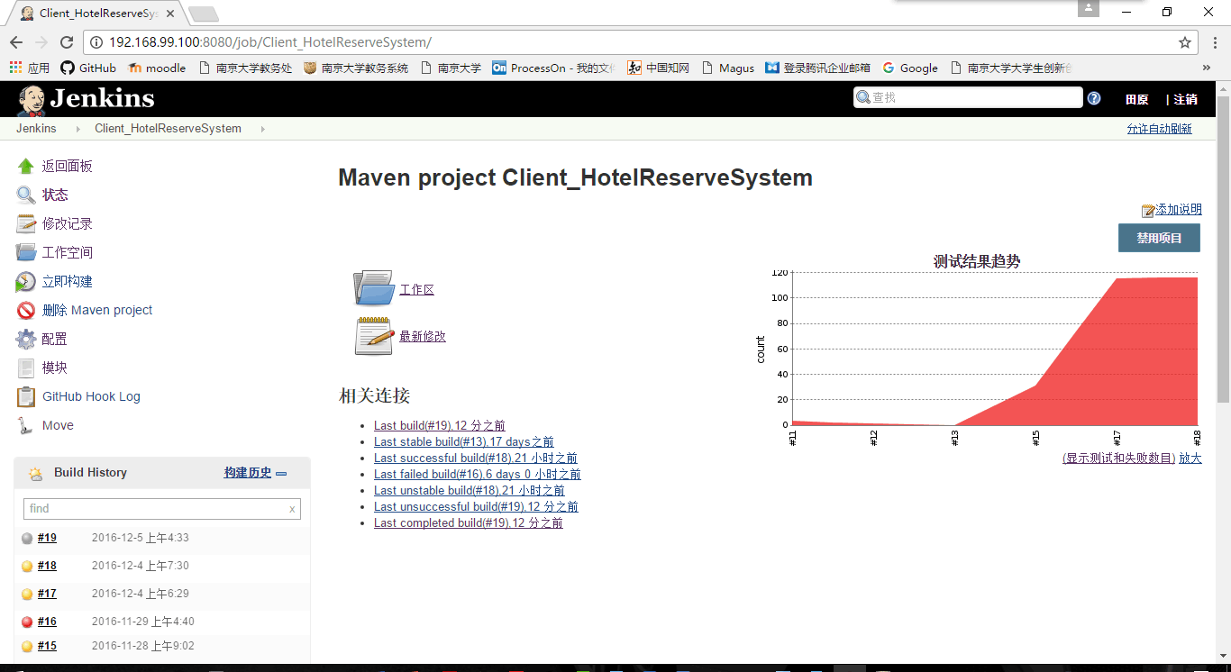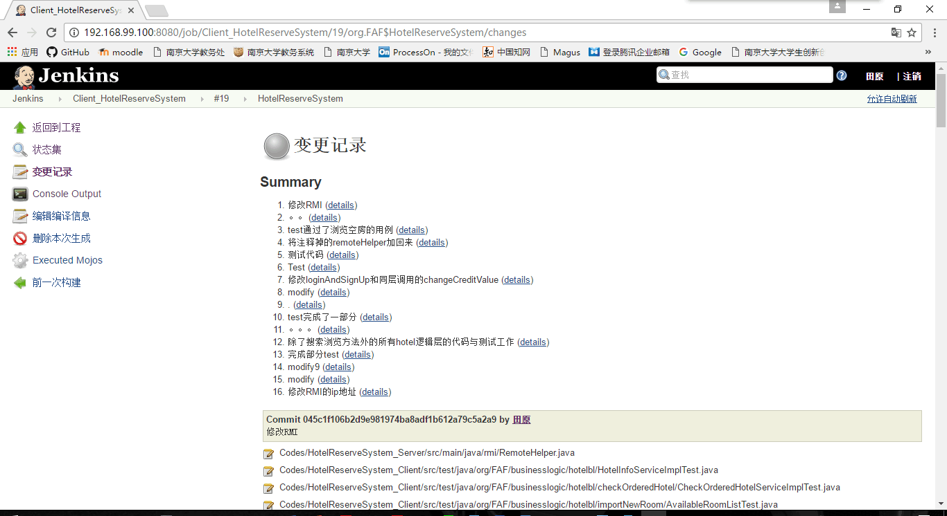

## 3.4 原有测试用例有效性分析

在构建结束后，我们进行了一种进行基于缺陷驱动的测试过程。发现有些缺陷在测试用例里并不能发现。所以我们对测试用例进行了改进。首先看测试用例能不能覆盖所有的功能，发现覆盖率良好。然后看测试用例有没有覆盖边界值，再凭自己直觉和经验，找到容易出错的地方，增加一些测试用例。

# 综合评价

## 4.1 软件能力

经过项目组开发人员的协力合作，酒店预订系统已经基本达到交付标准。

## 4.2 建议

部分缺陷需要进一步修复。需求提出方可以在使用该系统的基础上，继续搜集用户的使用需求反馈，以便在今后的版本中补充并完善。

# 度量数据

## 5.1代码总行数

经测量，代码总行数为27738行

## 5.2测试用例数

测试的用例总数量为140个

## 5.3测试覆盖率

测试覆盖率约为